因九云图无法下载文字版，如需转载，请发邮件到jgsgx1966@outlook.com免费获取word版
“井冈山观心1927”已经是第四次被禁言，再有一次就会被永久禁言。笔者又注册了几个备用公众号：
井冈山观心1949
井冈山观心1966
井冈山观心1976

《毛泽东年谱》为活着的“尊”者讳？还是《毛泽东传》无中生有？
近日，笔者在查阅1975-1976“反击右倾翻案风”资料时发现，中央文献研究室编写的《毛泽东年谱》与同为该室编写的《毛泽东传》在关于1976年3月中共中央印发的《毛主席重要指示》有着严重的不一致。
根据《毛泽东传》第六卷“八十三、临终的日子”第2737页记载：
【经毛泽东批准，从二月（1976年——井冈山观心注）下旬起，中共中央分批在北京召开各省、市、自治区和各大军区负责人“打招呼”会议，传达“反击右倾翻案风”的指导性文件——《毛主席重要指示》，并部署各地各部门的运动。
这个文件的内容，是毛泽东在一九七五年十月至一九七六年一月间听取毛远新汇报时的多次谈话。】
《毛泽东传》上述内容阐述了《毛主席重要指示》的来龙去脉。
《毛泽东传》第2739页记载：
【在《指示》当中，毛泽东错误地点名批评邓小平，认为“他这个人是不抓阶级斗争的，历来不提这个纲”，“代表资产阶级”。但即便事情已发展到如此地步，毛泽东对邓小平仍留有余地，表示：“他还是人民内部问题”，“要帮助他，批他的错误就是帮助，顺着不好。批是要批的，但不应一棍子打死。对犯有缺点和错误的人，我们党历来有政策，就是惩前瑟后，治病救人。要互相帮助，改正错误，搞好团结，搞好工作。”①
注①：中共中央印发的《毛主席重要指示》（经毛泽东审阅），1975年10月至1976年1月。】
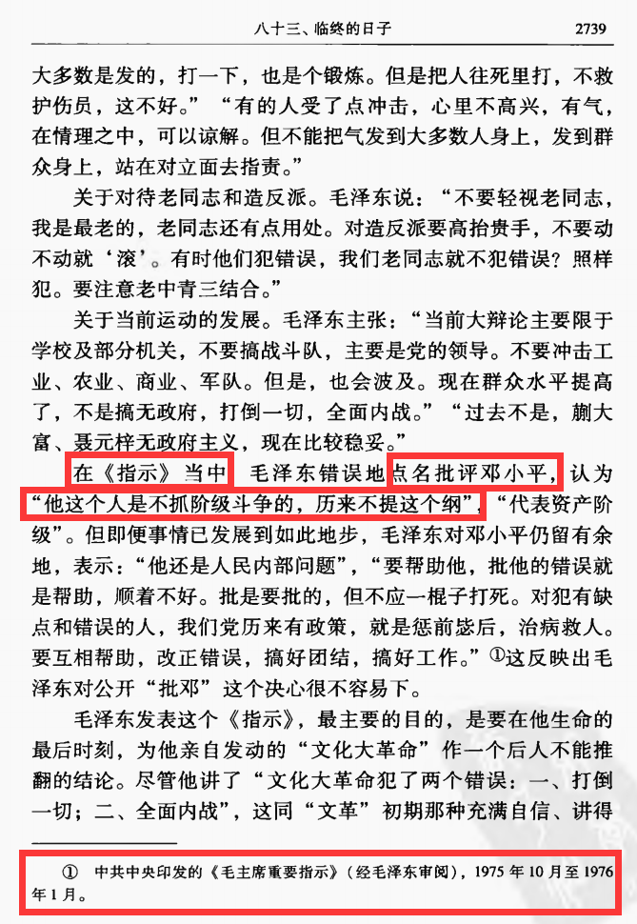
图片来源：中央文献研究室《毛泽东传》
根据《毛泽东传》记述，中共中央印发的《毛主席重要指示》有几处要点：
1、“点名批评邓小平”。
2、点名批评邓小平的内容：“他这个人是不抓阶级斗争的，历来不提这个纲”，“他还是人民内部问题”，“要帮助他，批他的错误就是帮助，顺着不好。批是要批的，但不应一棍子打死。对犯有缺点和错误的人，我们党历来有政策，就是惩前瑟后，治病救人。要互相帮助，改正错误，搞好团结，搞好工作。”
笔者查阅了中央文献研究室编写的《毛泽东年谱》（修订版），《年谱》记述了《毛主席重要指示》全文。但笔者在《毛泽东年谱》的全文中未发现毛主席点名批评邓小平的内容。
也就是说，在《毛泽东年谱》（修订版）记载的《毛主席重要指示》全文中找不到《毛泽东传》记载的《毛主席重要指示》的部分内容（笔者前述列举的1与2）。
笔者将《毛泽东年谱》（修订版）内容转载如下：
【《毛主席重要指示》是根据毛泽东一九七五年十月至一九七六年一月的多次讲话整理而成。全文如下：
清华大学刘冰等人来信告迟群和小谢。我看信的动机不纯，想打倒迟群和小谢。他们信中的矛头是对着我的。我在北京，写信为什么不直接写给我，还要经小平转。小平偏袒刘冰。清华所涉及的问题不是孤立的，是当前两条路线斗争的反映。
社会主义社会有没有阶级斗争？什么“三项指示为纲”，安定团结不是不要阶级斗争，阶级斗争是纲，其余都是目。斯大林在这个问题上犯了大错误。列宁则不然，他说小生产每日每时都产生资本主义。列宁说建设没有资本家的资产阶级国家，为了保障资产阶级法权。我们自己就是建设了这样一个国家，跟旧社会差不多，分等级，有八级工资，按劳分配，等价交换。要拿钱买米、买煤、买油、买菜。八级工资，不管你人少人多。
一九四九年提出国内主要矛盾是无产阶级对资产阶级之间的矛盾。十三年后重提阶级斗争问题，还有形势开始好转。文化大革命是干什么的？是阶级斗争嘛。刘少奇说阶级斗争熄灭论，他自己就不是熄灭，他要保护他那一堆叛徒、死党。林彪要打倒无产阶级，搞政变。熄灭了吗？
为什么有些人对社会主义社会中矛盾问题看不清楚了？旧的资产阶级不是还存在吗？大量的小资产阶级不是大家都看见了吗？大量未改造好的知识分子不是都在吗？小生产的影响，贪污腐化、投机倒把不是到处都有吗？刘、林等反党集团不是令人惊心动魄吗？问题是自己是属于小资产阶级，思想容易右。自己代表资产阶级，却说阶级矛盾看不清楚了。
一些同志，主要是老同志思想还停止在资产阶级民主革命阶段，对社会主义革命不理解、有抵触，甚至反对。对文化大革命两种态度，一是不满意，二是要算账，算文化大革命的账。
为什么列宁就没有停止呢？民主革命后，工人、贫下中农没有停止，他们要革命。而一部分党员却不想前进了，有些人后退了，反对革命了。为什么呢？做了大官了，要保护大官们的利益。他们有了好房子，有汽车，薪水高，还有服务员，比资本家还厉害。社会主义革命革到自己头上了，合作化时党内就有人反对，批资产阶级法权他们有反感。搞社会主义革命，不知道资产阶级在哪里，就在共产党内，党内走资产主义道路的当权派。走资派还在走。
一百年后还要不要革命？一千年后要不要革命？总还是要革命的。总是一部分人觉得受压，小官、学生、工、农、兵，不喜欢大人物压他们，所以他们要革命呢。一万年以后矛盾就看不见了？怎么看不见呢，是看得见的。
对文化大革命，总的看法：基本正确，有所不足。现在要研究的是在有所不足方面。三七开，七分成绩，三分错误，看法不见得一致。文化大革命犯了两个错误，1．打倒一切，2．全面内战。打倒一切其中一部分打对了，如刘、林集团。一部分打错了，如许多老同志，这些人也有错误，批一下也可以。无战争经验已经十多年了，全面内战，抢了枪，大多数是发的，打一下，也是个锻炼。但是把人往死里打，不救护伤员，这不好。
不要轻视老同志，我是最老的，老同志还有点用处。对造反派要高抬贵手，不要动不动就“滚”。有时他们犯错误，我们老同志就不犯错误？照样犯。要注意老中青三结合。有些老同志七八年没管事了，许多事情都不知道，桃花源中人，不知有汉，何论魏晋。有的人受了点冲击，心里不高兴，有气，在情理之中，可以谅解。但不能把气发到大多数人身上，发到群众身上，站在对立面去指责。周荣鑫、刘冰他们得罪了多数，要翻案，大多数人不赞成，清华两万多人。他们孤立得很。
过去那些学校学的没有多少用，课程都忘记了，用处就那么大点，有点文化，能看书写字，有的能写点文章。很多书我也是以后看的，很多自然知识也不是课堂上学的，如天文学、地质学、土壤学。真正的本事不是在学校学的，孔夫子没有上过大学，还有秦始皇、刘邦、汉武帝、曹操、朱元璋，都没上过什么大学。可不要迷信那个大学，高尔基只上过两年小学，恩格斯只上过中学，列宁大学未毕业就被开除了。
上了大学，不想和工人划等号了，要做工人贵族。就是普通的工人农民每天也在进步。群众是真正的英雄，而我们却是幼稚可笑的，包括我。往往是下级水平高于上级，群众高于领导，领导不及普通劳动者，因为他们脱离群众，没有实践经验。不是有人说大学生不等于劳动者吗，我说我自己不及一个劳动者。有些人站在资产阶级知识分子立场，反对对资产阶级知识分子的改造。他们就不用改造了？谁都要改造，包括我，包括你们。工人阶级也要在斗争中不断改造自己，不然有些人也要变坏呢。英国工党就是反动的，美国产联、劳联也是反动的。
当前大辩论主要限于学校及部分机关，不要搞战斗队，主要是党的领导。不要冲击工业、农业、商业、军队。但是，也会波及。现在群众水平提高了，不是搞无政府，打倒一切，全面内战。现在北大、清华倒是走上正轨，由校党委、系党委、支部领导，过去不是，蒯大富、聂元梓无政府主义，现在比较稳妥。
对一些老同志要打招呼，要帮助，不然他们会犯新的错误。文化大革命初，河南给地委、县委书记打了招呼，要正确对待，结果百分之八十的地县委书记没有被打倒。我看还要打招呼，做工作，每省来三个，有老有中有青，老中青三结合，青要好的，不要蒯大富、聂元梓那样的。也要对青年人打招呼，否则青年人也会犯错误。
我建议一二年内读点哲学，读点鲁迅。读哲学，可以看杨荣国的《中国古代思想史》和《简明中国哲学史》。这是中国的。要批孔。有些人不知孔的情况，可以读冯友兰的《论孔丘》，冯天瑜(7)的《孔丘教育思想批判》，冯天瑜的比冯友兰的好。还可以看郭老(8)的《十批判书》中的崇儒反法部分。】
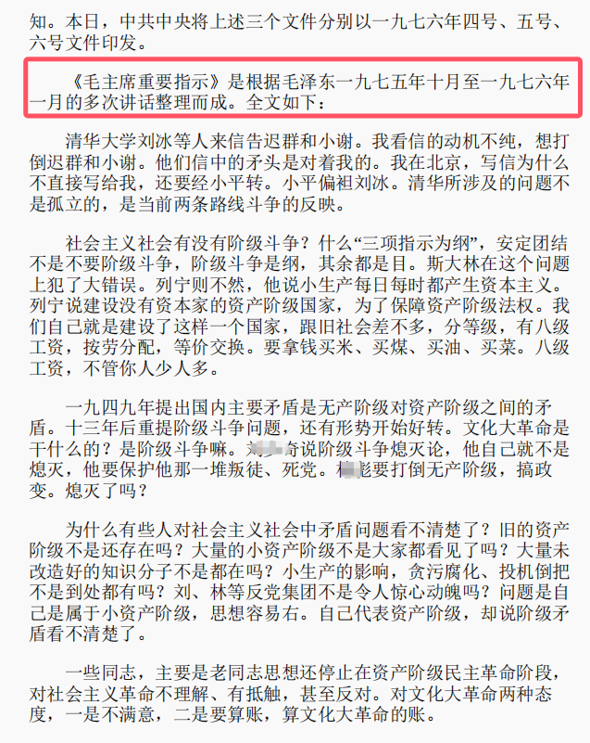
图片来源：中央文献研究室《毛泽东年谱》（修订版），1976年3月3日年谱内容
这样一份重要历史文献，《毛泽东年谱》与《毛泽东传》有着巨大的差异，到底是什么原因呢？
无外乎两个原因：
一、《毛泽东年谱》为活着的尊者讳，没有写出来毛主席对相关人员的尖锐批评；
二、《毛泽东传》无中生有的编造、篡改了中共中央印发的《毛主席重要指示》。
这两个原因是排斥的，不可能同时存在。也就是说，要么是第一个原因，要么是第二个原因。
笔者查询了当年的《人民日报》报道，笔者发现，在报道中确实提到了《毛泽东传》所说的内容。
《人民日报》1976年3月28日第1版社论《反右倾翻案 促工业生产》：
【毛主席最近指出：“他这个人是不抓阶级斗争的，历来不提这个纲。还是‘白猫、黑猫’啊，不管是帝国主义还是马克思主义。”】
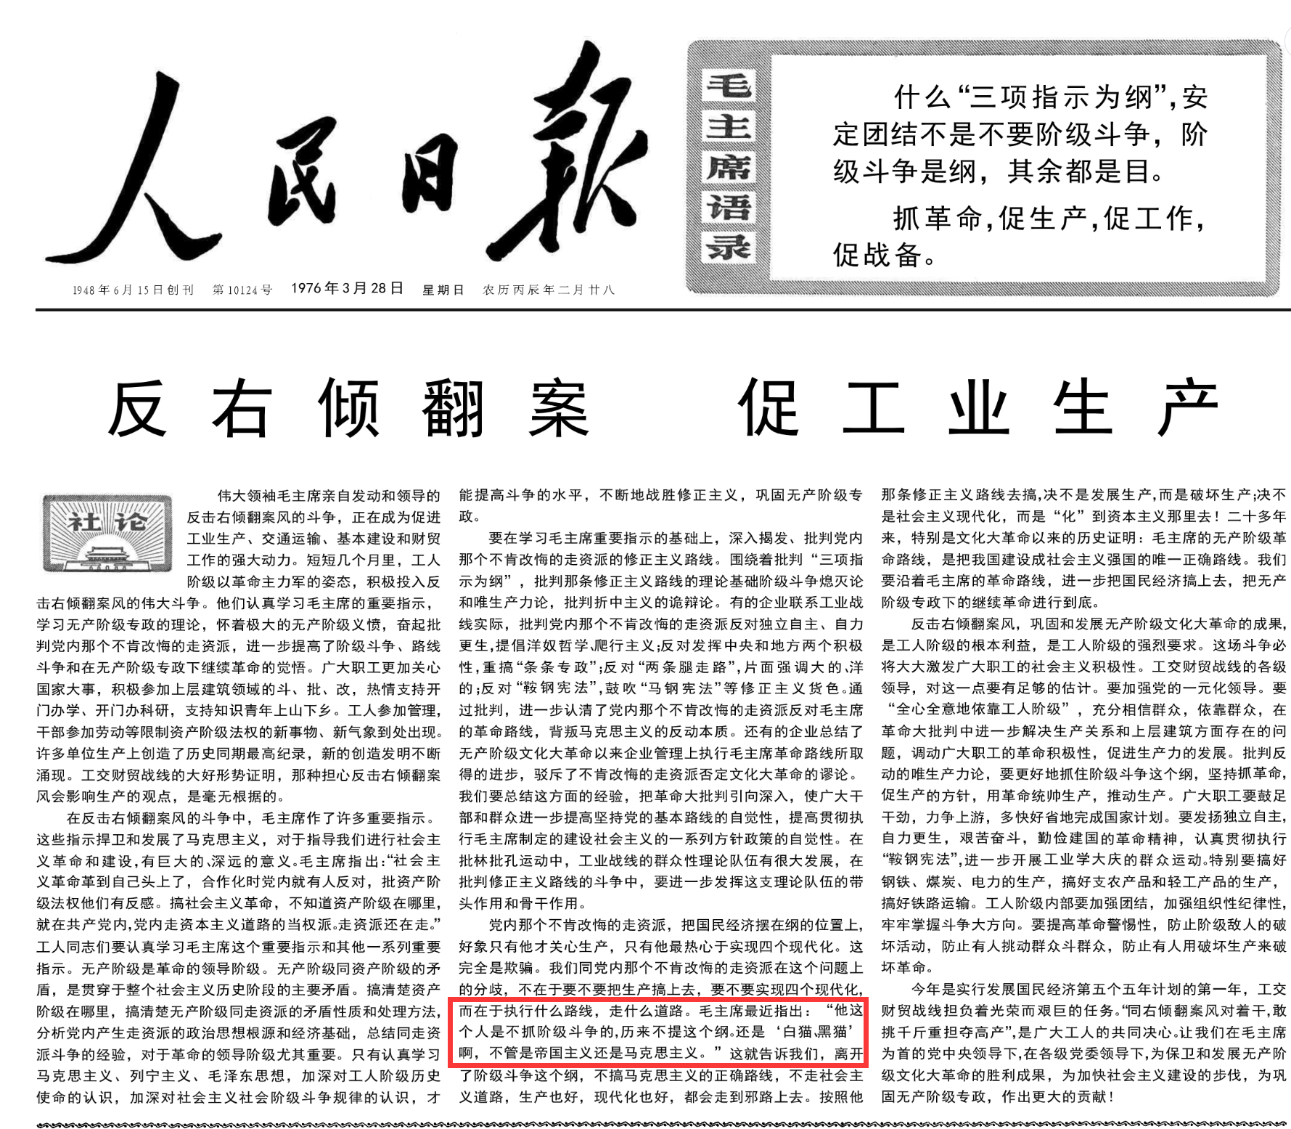
图片来源：1976年3月28日《人民日报》
1976年3月31日，《人民日报》还以毛主席语录的形式在第1版刊头刊载：
【毛主席语录：什么“三项指示为纲”，安定团结不是不要阶级斗争，阶级斗争是纲，其余都是目。他这个人是不抓阶级斗争的，历来不提这个纲。还是“白猫、黑猫”啊，不管是帝国主义还是马克思主义。】
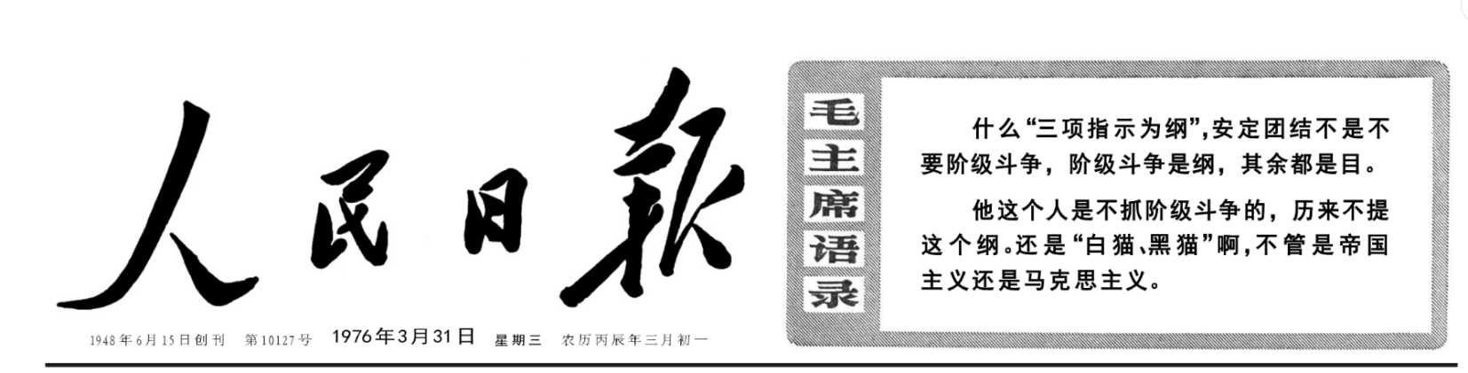
图片来源：1976年3月31日《人民日报》
中央文献研究室在编写《毛泽东文集》时，就曾经有过大段删除毛主席讲话的行为，删除了毛主席关于如何处理群众闹事、罢工的讲话——“不要什么事情总是捂着”、“谁想闹谁就闹，想闹多久就闹多久，一个月不够就两个月，总之没有闹够就不收场”。详见笔者之前文章：《毛泽东文集》对毛泽东思想的阉割
原中央文献研究室副主任、《毛泽东传》（1949-1976）的主要作者之一李捷于2005年1月4日在社科院曾经做了一次讲座。在这次讲座中，关于《毛泽东传》的写作，李捷说过这样的一段话，值得深思，他说：
【在这个过程中（编写《毛泽东传》（1949-1976）——井冈山观心注），我们单位有一个得天独厚的条件，就是大量档案材料都有复印件在我们单位（原件都在中央档案馆），既然我们占据着这样一个得天独厚的条件，那就有一个义不容辞的责任、历史的责任，就要把历史原原本本地写出来。当然，坦率地讲，我们不可能把所有的材料都写进去，因为：第一受篇幅的限制，第二受现在各种各样的情况的限制，有些东西不太好写。不好写的原因主要还不是因为说出来以后有损于毛泽东，而是说对现在有些人不利，这还是有一些禁区的。但是，我们保证一条：凡是写出来的东西都是真实的。我觉得能够做到这一点，将来过了几百年以后，那个时候恐怕档案能都开放了，人们拿着这本书对着档案看了，说这些人还可以，还能够把历史的档案原原本本地表现出来，我们就心满意足了。】
李捷说的“受现在各种各样的情况的限制，有些东西不太好写。不好写的原因主要还不是因为说出来以后有损于毛泽东，而是说对现在有些人不利，这还是有一些禁区的”，可能是一把钥匙。
